|  |  |  |  |
| --- | --- | --- | --- |
| **Adı:** |  | **…………………. Ortaokulu** |  |
| **Soyadı:** |  | **………………. Eğitim Öğretim Yılı** | Tarih: ……/……/ 202.. |
| **Sınıfı:** |  | **DİN KÜLTÜRÜ VE AHLAK BİLGİSİ** | Aldığı Not |
| **No:** |  | **7. Sınıf 2.Dönem 1. Yazılı / Sınav Soruları** |  |

1. Hz. Muhammed (s.a.v.) : “… Evlenirim, uyurum, uyanık kalırım, oruç tuttuğum gibi (Ramazan ayı dışında) tutmadığım da olur.” (Buhârî, Nikâh, 1.)

Hz. Muhammed’in (s.a.v.) bu açıklaması neye örnek gösterilebilir?

**A)** Kul olmasına

**B)** Kur’an’ı açıklaması

**C)** Uyarıcı ve müjdeleyici

**D)** Allah’ın (c.c.) elçisi

1. “Andolsun size, içinizden sıkıntıya düşmeniz O’nun gücüne giden, size pek düşkün müminlere pek şefkatli ve esirgeyici olan bir elçi gelmiştir.” (Tevbe, 128.)

Bu ayetle Hz. Muhammed’in (s.a.v.) hangi yönü vurgulanmıştır?

**A)** Rahmet olması

**B)** Uyarıcı olması

**C)** Akıllı ve zeki oluşu

**D)** Güvenilir oluşu

1. “Muhammed ancak bir peygamberdir. Ondan önce de nice Peygamberler gelip geçmiştir. Şimdi O, ölür veya öldürülürse eski halinize geri mi döneceksiniz. “ (2/144)

Yukarıdaki ayette verilmek istenen temel mesaj aşağıdakilerden hangisidir?

**A)** Hz. Peygamberin tebliğ görevi vardır.

**B)** Hz. Peygamber meleklerden üstündür.

**C)** Hz. Peygamberin getirdiği mesajlar evrenseldir.

**D)** Hz. Peygamberin diğer insanlardan hiçbir farkı yoktur.

Hz. Peygamberin özelliklerinden hangisi yanlış verilmiştir?

**A)** İnsanlara hep doğruyu söylemiştir.

**B)** Kendisini diğer insanlardan üstün görmemiştir.

**C)** İnanmayanları önemsememiştir.

**D)** İnsanlara rahmet olarak gönderilmiştir.

Aşağıdakilerden hangisi Hz. Muhammed’in (s.a.v.) insanlar içinden seçilmesinin bir sonucu değildir?

**A)** İnsanlara olağanüstü nitelikte olaylar göstermeleri.

**B)** İnsanlara dini uygulamalı olarak göstermeleri.

**C)** Toplumsal sorunlara çözüm getirebilmeleri.

**D)** İnsanlara davranışlarıyla örnek olabilmeleri

1. “Ben .........................................için gönderildim. ”(İmam Malik, Hüsnü’l-Hulk, 8.)

Yukarıdaki hadisi tamamlayan doğru seçenek aşağıdakilerden hangisidir?

**A)** İbadeti öğretmek

**B)** Komutanlık etmek

**C)** Tevhid için

**D)** Güzel ahlakı tamamlamak

1. “ … O Muhammed Allah’ın resulü ve nebilerin sonuncu-sudur. Allah her şeyi hakkıyla bilendir.” (Ahzâb , 40.)

Yukarıda meali verilen ayetten hangi sonuç çıkarılamaz?

**A)** Hz. Muhammed (s.a.v.) son peygamberdir.

**B)** Allah (c.c.) her şeyi bilmektedir.

**C)** Artık peygamber gelmeyecektir.

**D)** Kur’an Hz. Muhammed’e (s.a.v.) indirilmiştir.

Aşağıdakilerden hangisi Hz. Muhammed’in (s.a.v.) insani yönüne örnektir?

**A)** Kur’an’ı açıklaması

**B)** Dine davet etmesi

**C)** Dini açıklaması

**D)** Eşine yardımcı olması

Aşağıdaki peygamberlerden hangi ikisi Allah’ın (c.c.) güç ve kudretinin bir işareti olarak babasız bir şekilde yaratılmıştır?

A) Hz. Musa (a.s.) Hz. Âdem (a.s.)

B) Hz. Muhammed (sav) Hz. İsa (a.s.)

C) Hz. Âdem (a.s.) Hz. İsa (a.s.)

D) Hz. İsa (a.s.) Hz. Yahya (a.s.)

1. Hacca gelen Müslümanlar, ihrama girerek sosyal ve ekonomik statülerinden sıyrılır. Arafat vakfesi yaparak mahşeri hatırlar ve tövbe etme fırsatı bulur. Şeytan taşlayarak kötü duygu ve düşüncelerden arınır. Birlikte tavaf ederek kardeş olma bilinci kazanır. Sa’y yaparak sabırlı ve ümitli olmayı öğrenir.

Yukarıdaki paragrafta vurgulanan ana fikir aşağıdakilerden hangisidir?

A) Hac ibadeti insanlar arasında eşitliği sağlar.

B) Müslümanlar arasında dayanışmayı artırır.

C) Hacda yapılan her ibadetin bir amacı vardır.

D) İnsanların birlikte ibadet etmelerine vesile olur.

1. - Hac ibadeti İslam'ın beş esasından biridir.

- Hicretin dokuzuncu yılında farz kılınmıştır.

- Kur'an ve sünnette bildirimiştir.

- Peygamberimiz (sav) haccın önemini ve yararlarını belirtmiş, bu ibadetin nasıl yapıla cağını Müslümanlara göstermiştir.

Verilen metne göre hac ibadetiyle ilgili olarak aşağıdaki yargılardan hangisine ulaşılamaz?

A) Hac ibadeti Müslümanlara farz kılınan bir ibadettir.

B) İslam kaynakları hac ibadeti hakkında bilgiler verir.

C) Kâbe, Allah'a (c.c.) ibadet için yapılan ilk mabettir.

D) Peygamberimiz (sav) haccın nasıl yapılacağını Müslümanlara göstermiştir.

Aşağıdakilerden hangisi meleklerin özelliklerinden değildir?

A) İçlerinden iyileri ve kötüleri de vardır.

B) Gözle görülemeyen varlıklardır.

C) Günah işlemezler.

D) Yeme, içme, uyuma gibi ihtiyaçları yoktur.

1. “Hiç ölmeyecekmiş gibi dünya için; yarın ölecekmiş gibi de ahiret için çalışın”

Peygamberimiz ‘in (sav) yukarıdaki hadisinin ana düşüncesi nedir?

A) Sadece Ahiret için çalışmalıyız.

B) Dünya için çok çalışıp zengin olmaya gayret etmeliyiz.

C) Hem dünya hem de ahiret için çalışmalı, ikisi arasında denge kurmalıyız.

D) Dünyada ne ekersek ahirette onu biçeriz

Kıyamet ve ahiret hakkında verilen bilgilerden yanlış olanı aşağıdakilerden hangisidir?

A) Kıyametin ne zaman kopacağını sadece Allah bilir.

B) İnsanlar yaptıklarının karşılığını ahirette göreceklerdir.

C) Ahiret hayatına sadece Müslümanlar ulaşabileceklerdir.

D) Ahiret hayatı kıyametten sonra başlayacak olan ebedi hayat demektir

Hz. Peygamberin (s) özelliklerinden hangisi yanlış verilmiştir?

A) İnsanlara hep doğruyu söylemiştir.

B) Kendisini diğer insanlardan üstün görmemiştir.

C) İnanmayanları önemsememiştir.

D) İnsanlara rahmet olarak gönderilmiştir

1. “Şunu bilin ki üzerinizde bekçiler, değerli yazıcılar vardır. Onlar yapmakta olduklarınızı bilir.” (İnfitar, 10.)

Yukarıda anlatılan melek aşağıdakilerden hangisidir?

A) Kiramen Kâtibin B) Hafaza

C) Münker –Nekir D) Hamele-i Arş

1. • Ahirette tüm insanların toplanacağı yer

• Öldükten sonra yeniden dirilmek

• Yaptıklarımızın kaydedildiği kitabımız

Yukarıda aşağıdakilerden hangisinin açıklaması yoktur?

A) Amel defteri B) Ba’s

C) Mahşer D) Mizan

1. “Her can ölümü tadacaktır. Denemek için sizi kötü ve iyi durumlarla imtihan ederiz. Sonunda bize geleceksiniz.”(Enbiyâ suresi, 35. ayet)

Bu ayetten aşağıdaki yargıların hangisine varılamaz?

A) İnsan, dünyada imtihan edilmeyecektir.

B) Dünya hayatı ölümle bitmektedir.

C) Allah, yarattığı her insanı imtihan edecektir.

D) Evrendeki her canlının bir eceli vardır.

1. Osman Bey mikat sınırında ______________ girmiş, niyet etmiş ve telbiye duasını okumaya başlamıştır. Mescid-i Haram’a geldiğinde Hacerül’l Esved’in hizasından itibaren Kâbe’nin çevresinde dönmeye başlamıştır. ____________ kez döndükten sonra ______ ını tamamlamıştır. Ardından Safa ve Merve tepeleri arasında gidip gelerek ________ ibadetini yerine getirmiştir.

Yukarıdaki metne göre boş bırakılan yerlere hangi kavramlar gelmelidir?

A) İhrama/ Yedi/ Tavaf / Vakfe

B) İhrama/ Üç / Şavt / Sa’y

C) İhrama/ Yedi/ Tavaf / Sa’y

D) İhrama/ Beş / Tavaf / Vakfe

1. Müminler, birbirlerini sevmede, birbirlerine merhamet ve şefkat göstermede, tıpkı bir organı rahatsızlandığında diğer organları da uykusuzluk ve yüksek ateşle bu acıyı paylaşan bir bedene benzer.” (Buhârî, Edeb, 27.)

Hadiste vurgulanan temel düşünce aşağıdakilerden hangisidir?

**A)** Müminlerin kardeşliği

**B)** Müslümanların ibadetleri

**C)** İnsanların itaati

**D)** Müminlerin adaleti

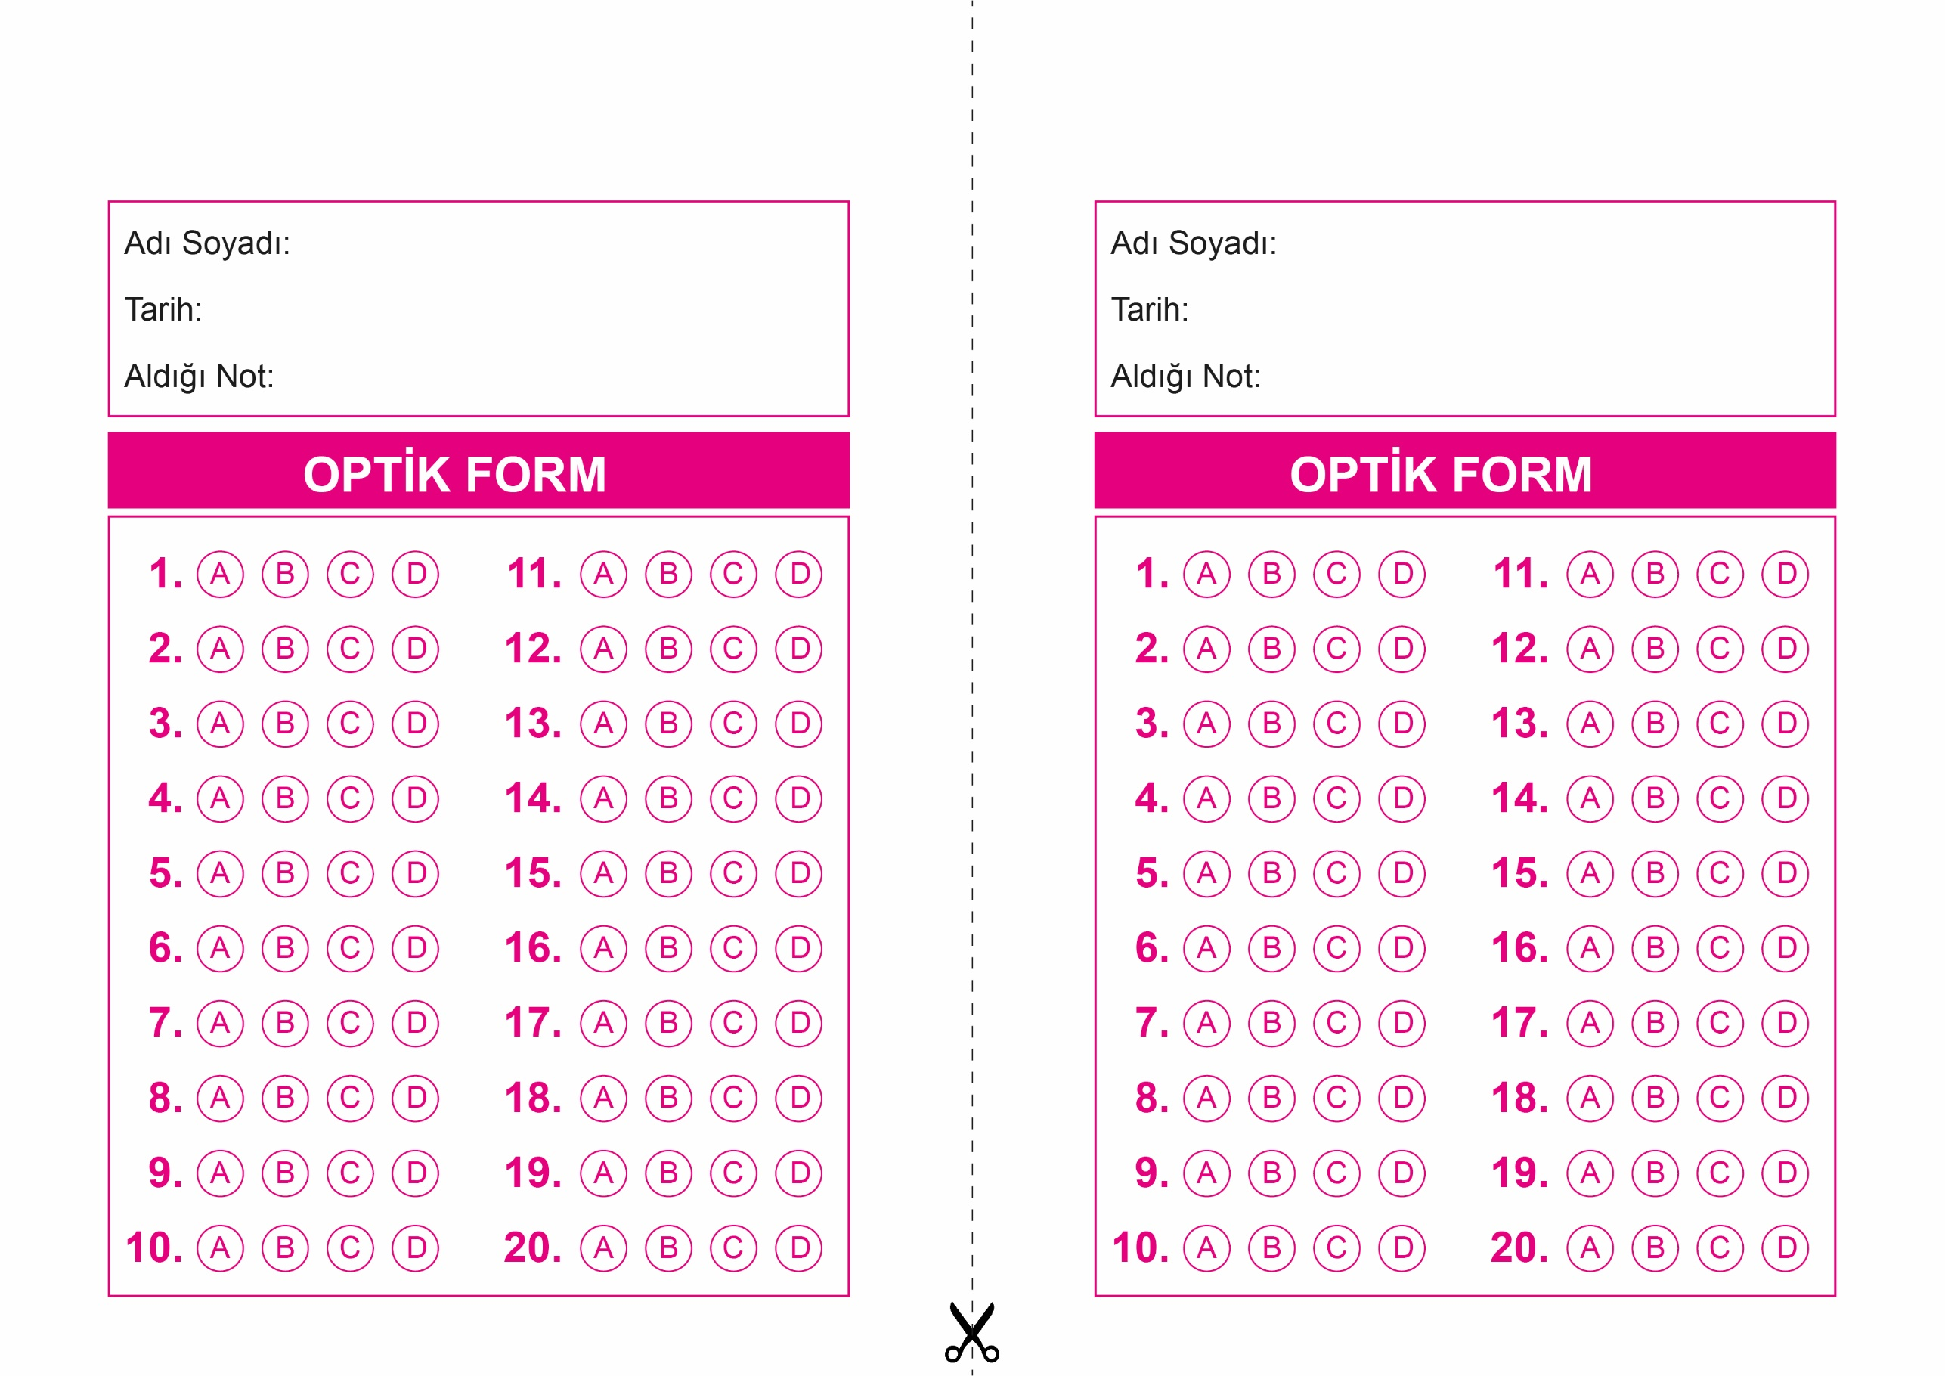AAAA

DİN KÜLTÜRÜ VE AHLAK BİLGİSİ

7. Sınıf 2.Dönem 1. Yazılı / Test Sınavı-5

DİN KÜLTÜRÜ VE AHLAK BİLGİSİ

6. Sınıf 2.Dönem 1. Yazılı / Sınav Soruları

OPTİK FORMU FOTOKOPİ İLE (A4 KAĞIDI) ÇOĞALTTIKTAN SONRA BURADAN KESEBİLİRSİNİZ.

DİN KÜLTÜRÜ VE AHLAK BİLGİSİ

7. Sınıf 2.Dönem 1. Yazılı / Test Sınavı-5



**7. SINIF SINAV VE CEVAP ANAHTARI İÇİN TIKLAYINIZ**

